Documentação de Aplicação Mobile Institucional

Autor:

Camilla Carvalho de Jesus

**Maio 2022**

INTRODUÇÃO

A cultura organizacional, ou corporativa, é o conjunto de hábitos e crenças, estabelecidos através de normas, valores, atitudes e expectativas compartilhadas por todos os membros da organização. Podemos entender que a missão de uma empresa é a razão de sua existência. É um propósito de longo prazo que precisa ser definido para idealização e motivação de existência. Empresas de grande sucesso, por exemplo, tem sua missão bem definida e a seguem minuciosamente. A visão é a definição do cenário futuro da sua empresa. Representa onde ela quer chegar e o que ela deseja se tornar, envolvendo os sonhos e os objetivos de todos os sócios e colaboradores, direcionando os objetivos a serem cumpridos para alcance do cenário definido, sendo extremamente importante para a evolução e o crescimento progressivo do seu negócio. É válido reforçar a importância de associar missão e visão, tendo em vista que uma só funciona atrelada a outra. Afinal “Missão sem visão é pura ilusão. Visão sem missão é outra alucinação. Não ter ambas é uma grande frustração” – Elvis Pereira Müller. Já os valores estão diretamente ligados à ética, a moral, e as condições que deverão ser seguidas à risca, todas elas baseadas nos valores empresariais definidos. Ademais, os valores representam imposição de limites necessários para uma conduta correta no dia a dia empresarial, padronizando ações e tomadas de decisões de acordo com os princípios definidos anteriormente.

Os aplicativos institucionais transformaram-se em importantes ferramentas para as empresas que atuam em diversos setores, justamente pela meta de obter mais clientes, agregar mais valor ao serviço ou tentativa de inovação em um mercado cada vez mais competitivo. Estudos apontam que os brasileiros são os que mais utilizam aplicativos no mundo inteiro, utilizando em média cerca de 29 aplicativos por mês. Cerca de 80% utilizam a internet através de aparelhos celulares e 14% dos usuários afirmam realizar compras através do aparelho mobile.

O objetivo desta iniciativa é produzir um aplicativo mobile institucional dedicado a informar e exibir os três pilares fundamentais da sustentabilidade de um negócio fictício: missão, visão e valores. O aplicativo deve atuar como um meio de apresentação de informações relacionadas à cultura organizacional.

BASE DE DADOS

Utilizaremos como recurso de base de dados a ferramenta *SQLite,* onde inicialmente serão desenvolvidas quatro tabelas. A tabela Home será composta por três campos. O campo “id” elegido como *primary key* armazenará os valores em um campo identificador, o campo “titulo” armazenará o título introdutório da tela home dentro de um varchar e um campo “conteudo” responsável por armazenar o conteúdo de texto que será exibido ao longo da página com conteúdos. O campo “id” elegido como *primary key* armazenará os valores em um campo identificador, o campo “titulo” armazenará o título introdutório da tela home dentro de um varchar, e um campo “conteudo” responsável por armazenar o conteúdo de texto que será exibido ao longo da página home. A tabela QuemSomos será composta por uma *primary key* “id”, um campo varchar “titulo” responsável agregar o conteúdo de texto curto atrelado a apresentação da instituição e um campo “conteudo” contendo as Informações relevantes e úteis sobre a instituição.

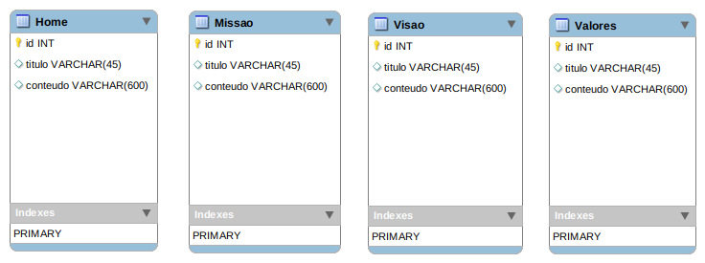Exemplificação gráfica da base de dados descrita - figura 1

A tabela Missao será composta por uma *primary key* “id”, um campo varchar “titulo” responsável agregar o conteúdo de texto curto atrelado a missão da instituição e um campo “conteudo” contendo as Informações relevantes referentes a razão de negócio e expectativa de entrega aos clientes. A tabela Visao será composta por uma *primary key* “id”, um campo varchar “titulo” responsável agregar o conteúdo introdutório de texto curto atrelado a visão da instituição e um campo “conteudo” contendo as Informações relevantes sobre os objetivos da instituição e onde ela deseja chegar. E por fim, a tabela Valores será composta por uma *primary key* “id”, um campo varchar “titulo” será responsável por exibir o título da sessão, e um campo “conteudo” contendo o material de texto da sessão.

Cada tabela vai possuir uma classes POJO simples para se comunicar por meio dos métodos Set, informações estas que ao final serão exibidas nas telas para o usuário final.

FUNCIONALIDADES

As telas serão desenvolvidas a partir de uma Empty Activity e para cada tela será necessário apenas um componente para exibir o título, um componente para exibir o conteúdo de texto e três botões para navegar no aplicativo. A seguir um modelo ilustrativo:

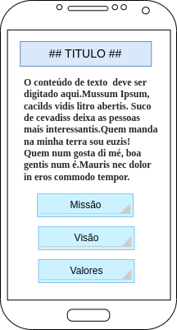

Modelo de tela - figura 2

O componente de título será substituído pelo valor referenciado na base de dados de acordo com a respectiva tela, ou seja, se estivermos na tela home o componente “Título” passará a assumir o valor “Home” e o texto será perpendicular ao conteúdo armazenado na base de dados, referente ao campo “conteudo” dentro da tabela Home. Esse método também será aplicado nas demais telas de Missão, Visão e Valores.

A partir da tela home, ao clicarmos em qualquer um dos botões, o aplicativo direciona o usuário para uma tela semelhante a tela inicial, porém, com informações proporcionais às da opção selecionada.

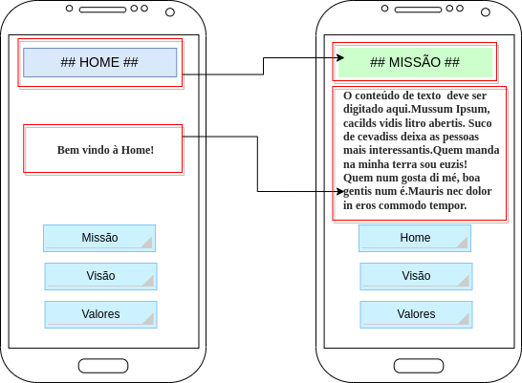

Diferenças entre telas - figura 3

PROPOSTA DE TELA

Como mencionado anteriormente, o layout possui leves alterações de uma tela para a outra, variando apenas o título, o conteúdo de exibição e o mapeamento dos botões de acordo com as telas selecionadas.

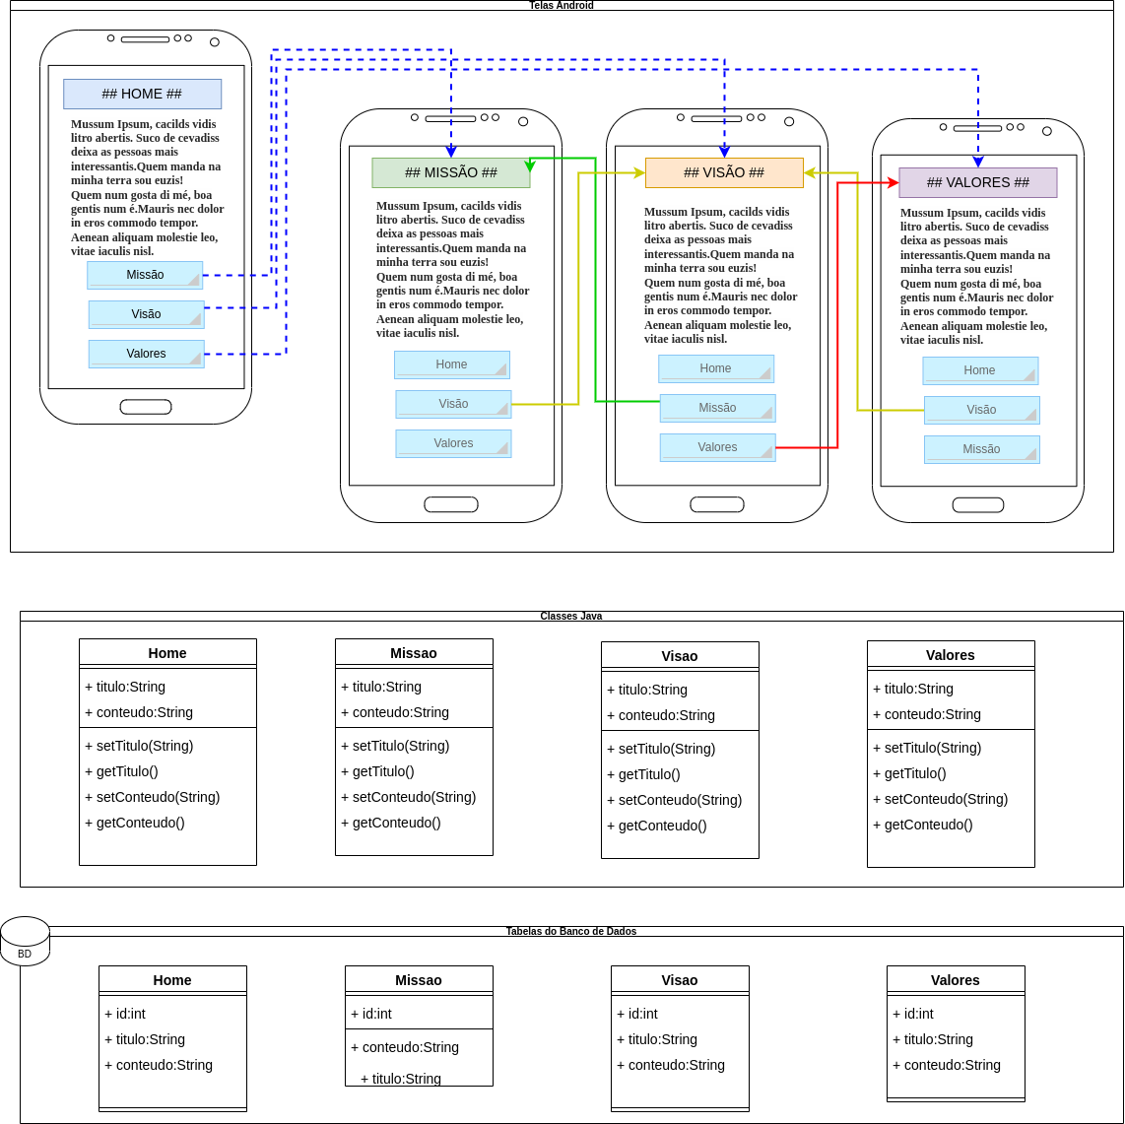

Comparação entre telas - figura 4

Para finalizar, abaixo temos uma ilustração do sistema dividido em camada visual, middleware e backend. Na camada visual o sistema possui quatro telas responsáveis por informar o título, conteúdo do texto, e por meio dos botões navegar em outras páginas, e uma classe POJO com encapsulamento das variáveis sujeito a manipulação por meio de métodos Set que irão armazenar a cadeia de Strings e exibir o conteúdo na camada visual.

PROPOSTA DO APLICATIVO

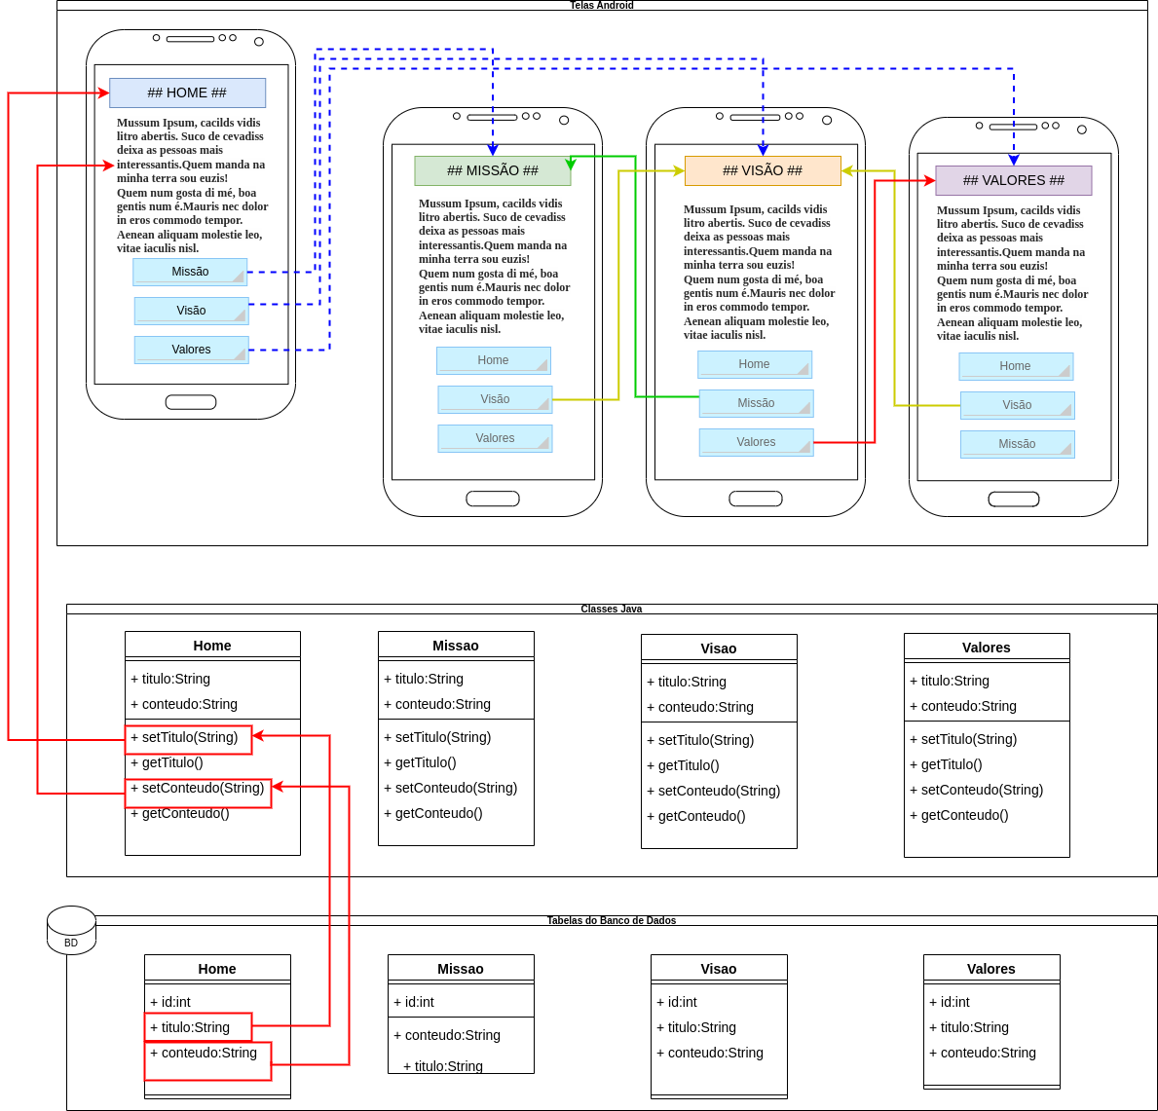 Desenho do aplicativo para visualização de processos - figura 4